英文論文業績資料の作成方法

論文業績は、原著論文、症例報告、総説、著書に分けて別途エクセル（「研究業績様式」）にまとめて提出してください。

業績記載法
1) 応募者はPubMedから自分の過去5年間の業績にチェックを入れ、CSVでダウンロードします。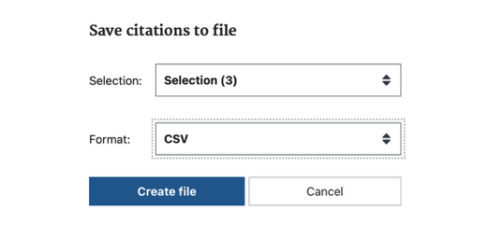
2) 以下のような形のファイルが出来上がります。
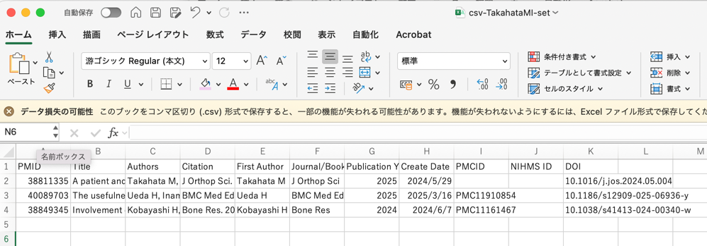
3) まず、E列”First Author”を削除し、残りのPMID, Title, Authors, Citation, Journal, Publication Yearを日整会で用意したシート（「研究業績様式」）にコピー＆ペーストして貼り付けます。シートはOriginal article, Case report, Review, Books and other publications, Presentationsに分かれています。Books and other publicationsとPresentationsは手入力してください。Technical noteやLetterはBooks and other publicationsに記入してください。筆頭著者、責任著者であれば印を入れ、最新のIFを記入して完成です。

